**KD. 3.1 Menerapkan Program Komputer Akuntansi**

**3.1.1 Pengertian Komputer Akuntansi**

**Komputerisasi akuntansi** adalah sebuah sistem akuntansi dimana komputer sebagai teknologi untuk menjalankan aplikasi yang digunakan dalam mengolah transaksi akuntansi dan sekaligus untuk menghasilkan laporan keuangan dalam sebuah perusahaan.

**Aplikasi Komputer Akuntansi**

Banyak jenis-jenis aplikasi yang digunakan untuk akuntansi, disini saya akan menyebutkan beberapa aplikasi program/software akuntansi :

* KRISHAND
* ACCURATE V3 Standard
* K-Sistem Indonesia
* SAGE ACCPAC ERP
* MYOB Accounting
* Microsoft Office Excel
* DacEasy Accounting (DEA)
* Payroll
* Simply acconting
* Peachtree
* Zahir Accounting
* Cash Register
* NetLedger
* LedgerPlus

Dari banyaknya aplikasi diatas *MYOB Accounting* merupakan salah satu software yang umum dan cukup populer digunakan di Indonesia. Software ini juga biasanya digunakan oleh sekolah untuk mengajar pelajaran sistem informasi akuntansi (SIA). Ada beberapa hal yang menjadikan lembaga pendidikan mengunakan *MYOB Accounting*

1. *User Friendly* (mudah digunakan)
2. Tingkat keamanan (*security*) yang cukup *valid* untuk setiap *user*
3. Kemampuan explorasi, semua laporan ke program Excel tanpa melalui proses *eksport/impor* file, yang merepotkan.
4. Kemampuan *trash back* ke *source* document dan *source* transaksi
5. Dapat diaplikasikan untuk 105 jenis perusahaan yang telah direkomendasi
6. Menampilkan laporan keuangan komparasi serta analisa laporan keuangan dalam bentuk grafik.
7. Sudah teruji dibeberapa negara maju dan berkembang lainnya.

**MYOB** terdapat tiga versi yang beredar di Indonesia yaitu *MYOB basic, MYOB Accounting, MYOB Primer.*  
**MYOB basic** adalah varian MYOB yang paling sederhana dan paling murah. Penggunaanya tidak disarankan untuk perusahaan dengan transaksi yang rumit dan menginginkan laporan keuangan yang lengkap. Dalam MYOB basic, tidak ada modul Inventory, tidak ada modul Pembelian, kartu stock, laporan utang, dan tidak bisa send to excel secara otomatis.

**MYOB Accounting** yang saat ini beredar adalah MYOB versi 18. Satu perbedaan mencolok antara MYOB Basic dengan MYOB Accounting adalah, MYOB Accounting sudah dilengkapi dengan fitur untuk melacak persediaan. Secara konsep akuntansi disebut sebagai catatan persediaan perpetual. Jadi setiap ada mutasi barang akan terlacak (barang masuk akibat pembelian atau retur penjualan, maupun barang keluar akibat penjualan atau retur pembelian).

**MYOB Premier** adalah varian MYOB dengan fitur terlengkap. Perbedaan utama antara MYOB Premier dengan MYOB Accounting adalah fasilitas MYOB premier untuk menangani transaksi multicurrency, fasilitas untuk melacak mutasi antar gudang, serta fasilitas multiuser.

**Manfaat Komputer Akuntansi**  
Manfaat dan keuntungan dari komputerisasi akuntansi adalah :

1. Dapat menyediakan informasi yang akurat dan tepat waktu sehingga dapat melakukan aktivitas utama pada value chain secara efektif dan efisien.
2. Pencegah kekeliruan karena tingkat ketelitian dan fokus dari komputer lebih tinggi.
3. Mengingkatkan efisiensi.
4. Meningkatkan kemampuan dalam pengambilan keputusan.
5. Meningkatkan kualitas dan mengurangi biaya produk dan jasa yang dihasilkan.
6. Menambah efisiensi kerja di bagian keuangan.
7. Meningkatkan sharing knowledge.

**3.1.2 Kelebihan dan Kelemahan Komputerisasi** **Akuntansi**

1. **Kelebihan**
2. **Akurasi Tinggi**

Sistem akuntansi berupa perangkat lunak komputer telah dirancang dengan baik sehingga bisa dipakai sesuai dengan detail terkecil. Setelah data dimasukkan ke sistem maka semua perhitungan termasuk penambahan dan pengurangan bisa dilakukan secara otomatis oleh perangkat lunak. Hal ini tentu menjamin keakuratan angka karena tidak ada yang diproses dan dicatat dua kali. Semua data akan didapatkan dari awal pencatatan.

1. **Adanya Penerapan** **Otomatisasi**

Semua perhitungan dilakukan oleh perangkat lunak sehingga dapat menghilangkan banyak proses yang memakan waktu dibandingkan dengan akuntansi secara manual. [Akuntansi sebagai sistem informasi](https://dosenakuntansi.com/akuntansi-sebagai-sistem-informasi) yang dikomputerisasi bisa menyederhanakan proses penyimpanan catatan transaksi dalam bentuk elektronik. Pada saat yang sama, transaksi diposting secara otomatis ke akun-akun dalam buku besar ([cara membuat buku besar](https://dosenakuntansi.com/cara-membuat-buku-besar)) dan buku besar pembantu. Contohnya, stok barang yang dikeluarkan akan tercatat sehingga faktur akan diproses secara otomatis. Pencatatan akuntansi bisa dilakukan dengan lebih efisien.

1. **Akses Data Menjadi Lebih Mudah**

Penggunaan perangkat lunak akuntansi semakin memudahkan setiap individu untuk mengakses data akuntansi di luar kantor dengan aman. Kemudahan dan keamanan akses bisa dirasakan jika solusi akuntansi *online* digunakan. Komputerisasi akuntansi menyajikan informasi tentang saldo akun untuk mendukung pengambilan keputusan karena saldo akun diposting sejak transaksi muncul sesuai dengan [hakikat akuntansi](https://dosenakuntansi.com/hakikat-akuntansi).

1. **Keandalan atau Reliabilitas Laporan Keuangan**

Perhitungan [transaksi bisnis perusahaan](https://dosenakuntansi.com/transaksi-bisnis-perusahaan) dengan *software* tentu saja sangat akurat sehingga laporan keuangan yang dihasilkan sangat andal. Reliabilitas bisa terwujud karena data bisa diakses dengan cepat akibat adanya pemakaian alat perhitungan yang sudah tersistem.

1. **Adanya Skala Perhitungan**

Perusahaan yang sedang berkembang tentu saja membutuhkan [jenis jenis akuntansi](https://dosenakuntansi.com/jenis-jenis-akuntansi) yang banyak jumlahnya dan lebih kompleks. Adanya sistem komputerisasi membuat semua hal tetap terjaga karena pemilihan data dengan komputerisasi akuntansi  lebih mudah daripada menyaring sejumlah dokumen satu per satu secara manual.

1. **Kecepatan dalam Proses Akuntansi**

Penggunaan komputerisasi akuntansi membuat keseluruhan proses pembuatan akun menjadi lebih cepat. Setelah input data maka [jenis jenis laporan keuangan](https://dosenakuntansi.com/jenis-jenis-laporan-keuangan) bisa dihasilkan secara langsung semudah menekan tombol yang diinginkan. Seorang manajer tidak usah menunggu berjam-jam, bahkan berhari-hari untuk menyerahkan laporan keuangan pada pihak internal perusahaan yang membutuhkannya.

1. **Keamanan Data Terjamin**

Data keuangan akan disimpan secara *online*sehingga aman dari bencana alam seperti gempa bumi, kebakaran, banjir, dan hal-hal tidak menyenangkan lainnya. Jika bencana atau musibah terjadi maka sistem bisa cepat dipulihkan dari komputer lain di lokasi lain karena data tidak rusak atau hilang.

1. **Lebih Hemat Biaya**

Komputerisasi akuntansi lebih efisien daripada akuntansi berbasis kertas sehingga lebih hemat biaya. Pekerjaan terkait [siklus akuntansi biaya](https://dosenakuntansi.com/siklus-akuntansi-biaya) dan [konsep dasar akuntansi](https://dosenakuntansi.com/konsep-dasar-akuntansi) akan dilakukan lebih cepat dan lagsung disimpan sehingga menghemat (efisiensi) waktu.

1. **Visualisasi Data**

Berbagai akun dapat dilihat melalui komputer sehingga memungkinkan untuk mengambil keuntungan dari opsi melihat data dalam format yang berbeda. Data dalam tabel dan berbagai jenis grafik bisa mudah dibuat sehingga visualisasi data dalam [fungsi akuntansi](https://dosenakuntansi.com/fungsi-akuntansi) mudah untuk diwujudkan.

**B.  Kekurangan Komputerisasi Akuntansi**

Tidak hanya memiliki banyak kelebihan, ternyata komputerisasi akuntansi juga memiliki kekurangan sebagai berikut :

1. **Butuh Biaya untuk Membeli Perangkat**

Teknologi membutuhkan biaya yang cukup besar terkait pembelian computer beserta software dan hardware pendukung sebagai alat kerja.

1. **Butuh Biaya untuk Perawatan (*Maintenance*)**

Biaya perawatan (*maintenance*) tentu saja dibutuhkan agar tidak terjadi kerusakan parah pada perangkat. Hal ini hanya bisa dilakukan oleh orang yang memahami tentang sistem akuntansi dalam komputer. Para akuntan harus diberi pelatihan oleh orang yang ahli agar bisa memakai teknologi dengan baik dan benar.

Itulah kelebihan dan kekurangan dari komputerisasi akuntansi. Kelebihan jauh lebih banyak daripada kekurangannya sehingga penggunaan komputerisasi komputer harus dilaksanakan oleh berbagai perusahaan berskala menengah dan besar. Sedangkan [kelebihan akuntansi manual](https://dosenakuntansi.com/kelebihan-akuntansi-manual) saat ini sudah tidak terlalu dibutuhkan oleh perusahaan.

**3.1.3 Komponen dalam Sistem Komputerisasi Akuntansi**

Maksud dari **komponen utama sistem akuntansi** adalah layaknya sebuah rumah memiliki komponen yang bisa membentuk struktur bangunan sehingga rumah bisa berdiri tegak dan berfungsi melindungi si pemilik rumah.

Sistem akuntansi merupakan salah satu sistem informasi diantara berbagai jenis sistem informasi yang digunakan oleh manajemen dalam mengelola perusahaan. setiap sistem terdiri dari blok-blok bangunan yang membentuk sistem tersebut.

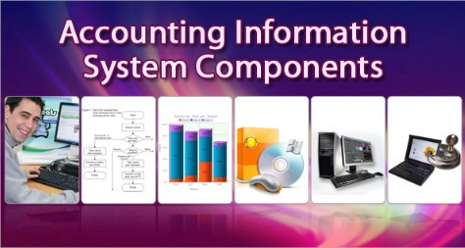

Komponen terdiri dari 6 blok sering disebut dengan (*Informasi system building block)*  masukan, model, keluaran, basis data, teknologi dan pengendalian.

Arsitek yang merancang dan mengembangkan blok tersebut bertanggung jawab menjadikan blok-blok tersebut menjadi bangunan sistem informasi yang dapat menghasilkan informasi bagi para pemakainya dan disebut dengan analisis sistem (system analytis). Berikut akan diuraikan penjelasan masing-masing blok bangunan sistem tersebut:

1. **Blok Masukan (*Input Block*)**

Masukan adalah data yang masuk ke dalam sistem akuntansi beserta media dan metode yang digunakan untuk memasukkan data tersebut kedalam sistem. Masukan terdiri atas transaksi, pernyataan, permintaan, perintah dan pesan.

Pada umumnya memasukkan data harus mengikuti aturan yang mengenai identifikasi, otorisasi, tata letak dan pengolahannya. Cara untuk memasukkan masukan ke dalam sistem bisa berupa tulisan tangan formulir kertas, pengenalan fisik seperti sidik jari, papan ketik dan lainnya.

**Contoh**

Dalam sistem akuntansi untuk menghasilkan laporan penjualan per jenis produk, baik transaksi penjualan dan retur penjualan merupakan masukan. Tanggal transaksi, jenis produk, kuantitas, harga jual satuan nama pelanggan merupakan masukan yang dimasukkan kedalam sistem akuntansi guna menghasilkan informasi penjualan per jenis produk. Media nya berupa formulir faktur penjualan yang mempunyai format / aturan tertentu untuk mengisinya.

1. **Blok Model (*Model Block*)**

Blok Model terdiri dari *logico-mathematical model* yang mengolah masukan data yang disimpan dengan berbagai macam cara untuk dapat memproduksi hasil yang dihendaki atau keluaran. Dan menjawab atas pertanyaan atau dapat meringkas atau menggabungkan dara menjadi laporan yang ringkas.

**Contoh**

Pengolahan data pendapatan dan biaya supaya menghasilkan laporan laba rugi memerlukan *logico-mathermatical model*sederhana berikut

**Laba = Pendapatan – Biaya**

**3. Blok Keluaran (*Output Block)***

Produk dari sistem informasi adalah output yang berupa informasi bermutu dan dokumen dibutuhkan untuk semua tingkat manajemen dan semua pemakai informasi, baik pemakai informasi intern maupun ekstern.

Keluaran sistem akuntansi dapat berupa faktur, surat order pembelian, laporan pelaksanaan anggaran, pesan, perintah serta hasil pengambilan keputusan.

**4. Blok Teknologi (*Technology Block)***

Teknologi merupakan alat penunjang sistem informasi akuntansi. Teknologi dapat menangkap masukan, menjalankan model, menyimpan dan mengakses data, menghasilkan data keluaran serta mengendalikan seluruh sistem. Dalam sistem akuntansi berbasis computer, teknologi digolongkan menjadi tiga komponen: komponen : komputer penyimpanan data eksternal (*auxiliary storage*) telekomunikasi dan perangkat lunak (*software).*

**5. Blok Basis Data   (*Data Base Block)***

Blok ini merupakan tempat menyimpan data yang digunakan untuk melayani kebutuhan pemakai informasi. Basis data dibedakan menjadi dua: secara fisik dan secara logis. Secara basis data fisik adalah melalui media menyimpan data seperti disket, pita magnetik kaset dan lainnya. Basis data logis adalah bagaimana struktur penyimpanan data sehingga menhamin ketepatan, ketelitian dan relevansi penyajian informasi untuk memenuhi kebutuhan pemakai.

**6. Blok Pengendalian (*Control Block*)**

Seluruh sistem informasi yang terkait harus mendapat perlindungan dari bencana, ancaman seperti kebakaran, kecurangan, penggelapan, ketidakefisienan, sabotase dan kemungkinan buruk lainnya.

Beberapa langkah yang dapat dilakukan untuk mengendalikan sistem informasi adalah:

* Penggunaan sistem pengolahan catatan
* Penerapan pengendalian akuntansi
* Pengembangan rancangan induk sistem informasi
* Pembuatan rencana darurat
* Penerapan prosedur pemilihan karyawan
* Pembuatan dokumentasi lengkap tentang sistem.
* Perlindungan bencana.

**3.1.4 Menentukan Program Komputerisasi Akuntansi**

Banyak pilihan software komputer akuntansi yang dapat dipelajari seperti, akan tetapi untuk saat ini kalian akan mempelajari pengoperasian MYOB Account Right Enterprise v19. Alasan utamanya adalah software komputer akuntansi ini sudah lama menjadi pilihan secara nasional bagi SMK di Indonesia dan dalam uji kompetensi siswa sebagian besar SMK menggunakan MYOB.

**KD. 4.1 Menginstal Program Komputer Akuntansi**

**4.1.1 Menyiapkan Peralatan yang dibutuhkan untuk Menginstal Program Komputer Akuntansi**

1. PC Pentium II 400 Mhz dengan RAM 256 MB
2. Sisa Hard-disk 500 MB
3. Windows XP SP3
4. Softwere MYOB v.19

**4.1.2 Menginstalasi Program Aplikasi Komputer Akuntansi**

**4.1.2.1 Menginstal MYOB**

1. Situs : <http://erlangga.co.id/myob>
2. File hasil download

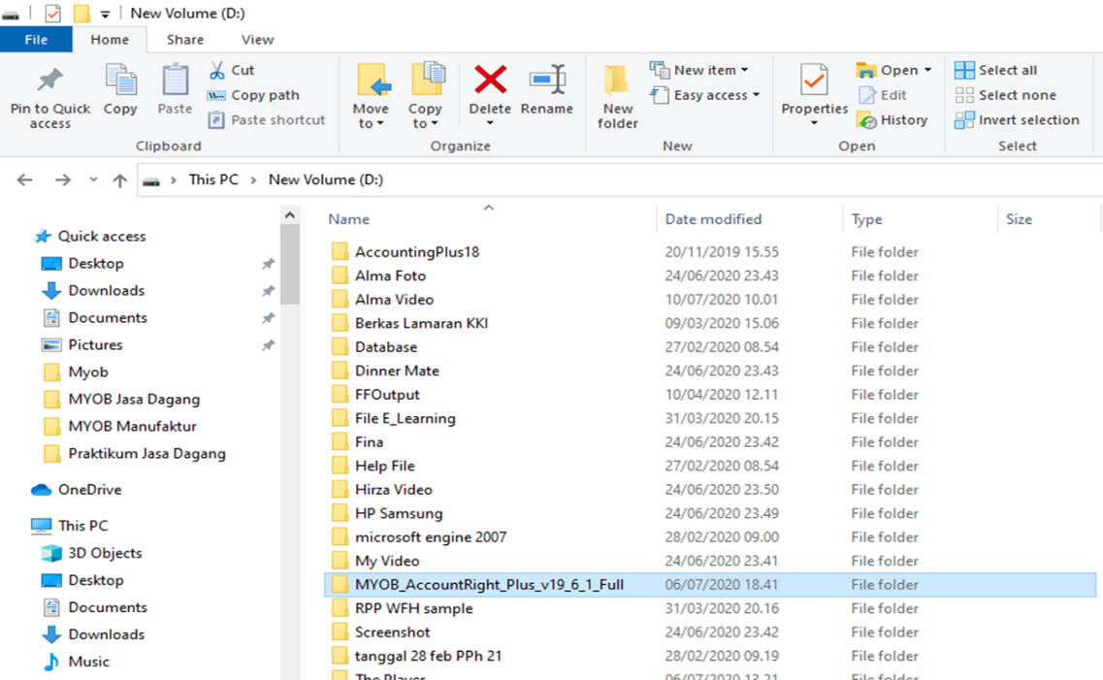

c. Klik icon *setup* yang terdapat pada folder MYOB yang di download.

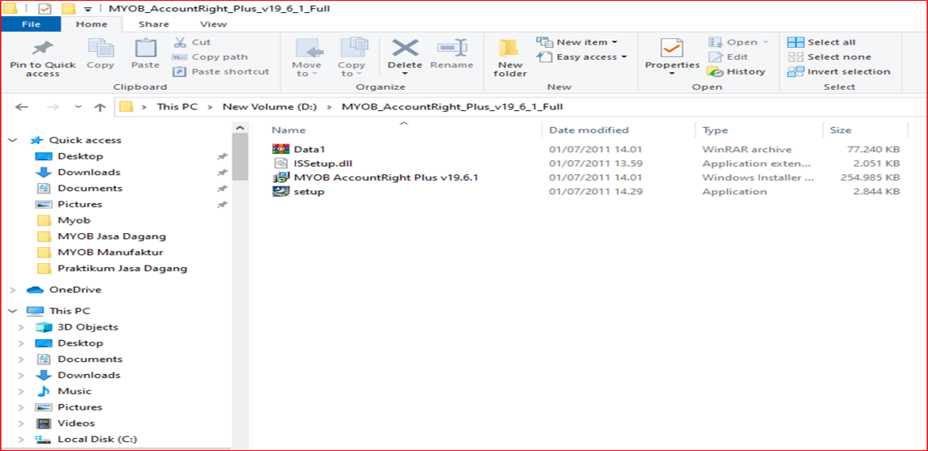

d. Muncul Tab InstallShield Wizard

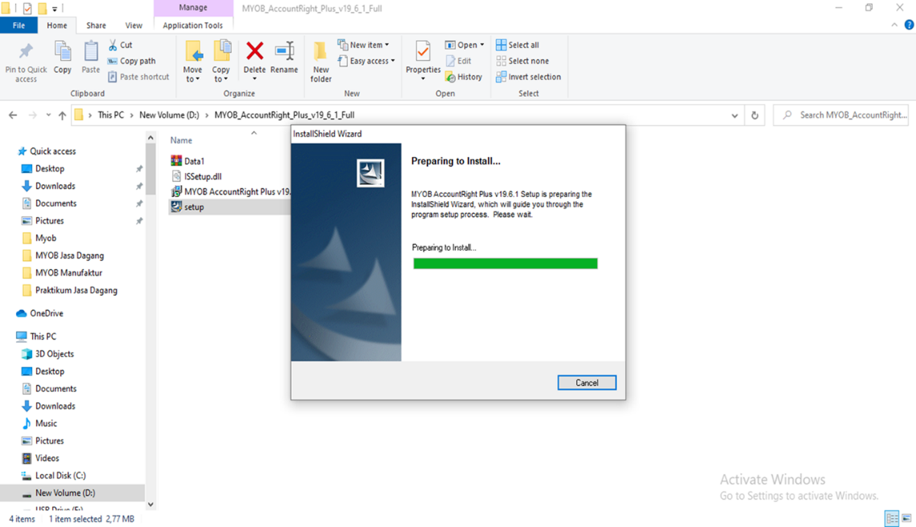

e. Klik Next pada tab

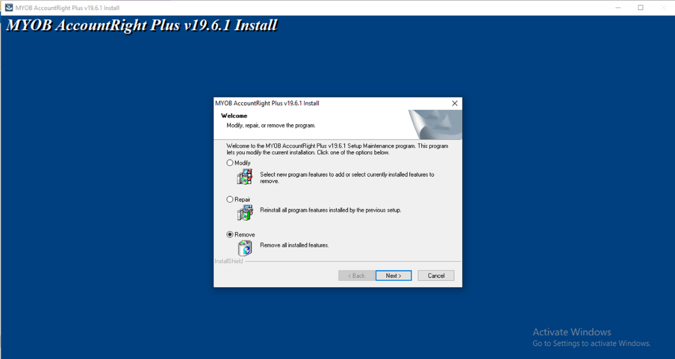

f. Klik Finish

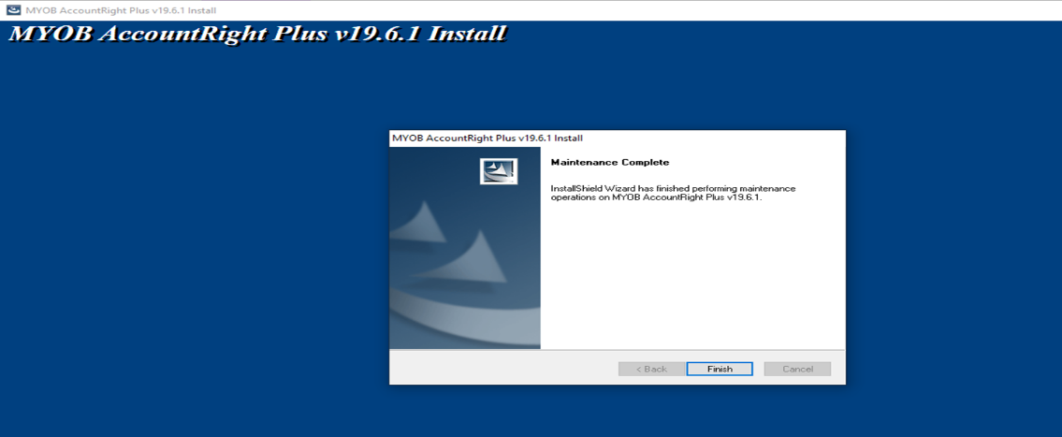

**4.1.2.2 Mengubah Currency Dollar menjadi Rupiah dalam MYOB**

**Accounting Plus versi 19.**

1. Pilih Menu Start – Control Panel / Setting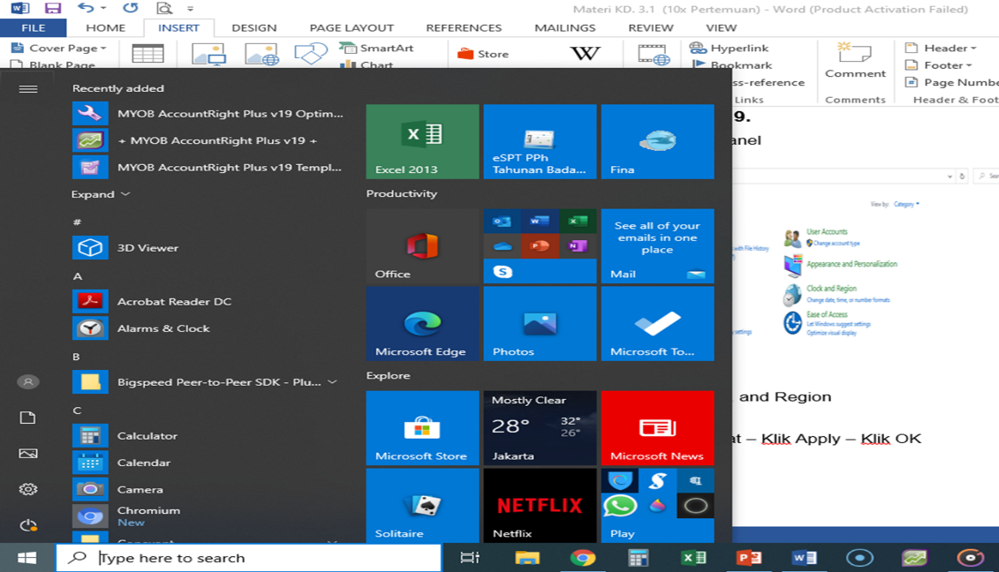

1. Pilih Menu Clock, Language, and Region / Time & Language

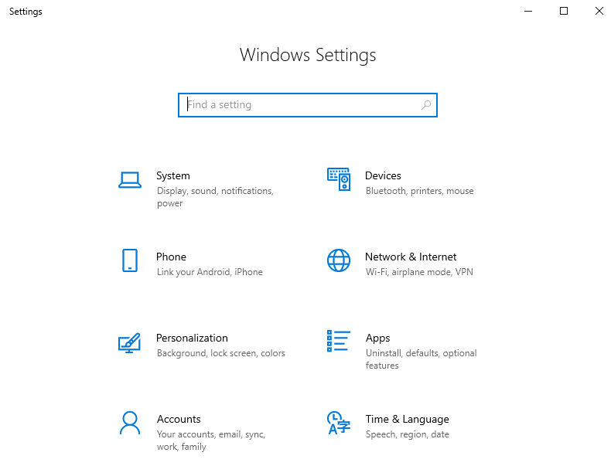

1. Klik Region and Language

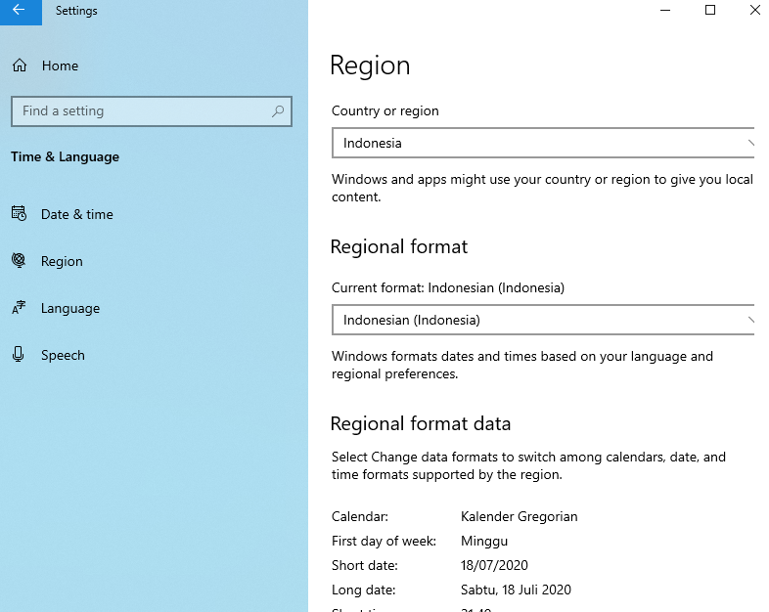

1. Pilih Indonesia – Opsi Format – Klik Apply – Klik OK

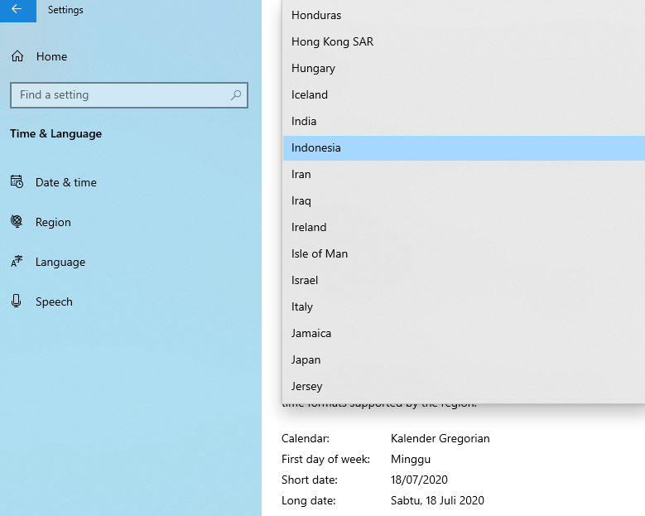

**4.1.3. Membuka dan Menutup Program Komputer Akuntansi**

**4.1.3.1 Membuka Program Komputer Akuntansi**

a. Klik 2x icon MYOB

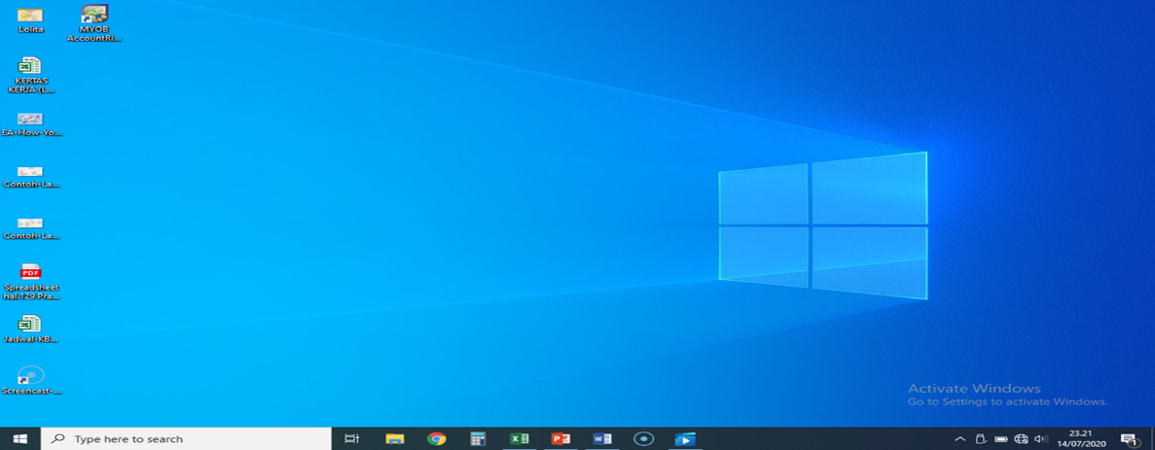

b. Tab “Welcome To AccountingRight Plus”

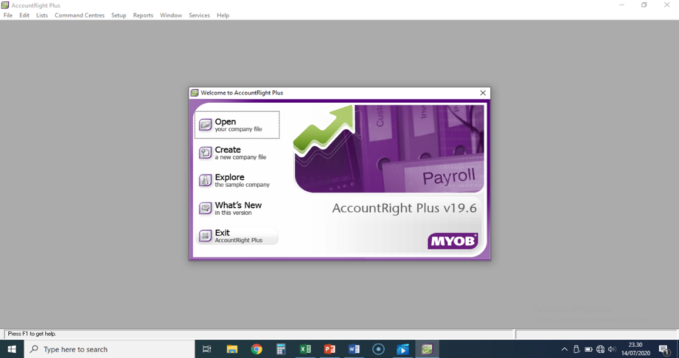

* Open : Menu untuk membuka data File Perusahaan yang sudah pernah dibuat sebelumnya.
* Create : Menu untuk membuat data File Perusahaan yang baru.
* Explore : Menu contoh perusahaan yang ada pada aplikasi MYOB.
* Exit : Menu unruk keluar dari aplikasi MYOB.

**4.1.3.2 Menutup Program Komputer Akuntansi**

**Cara 1**

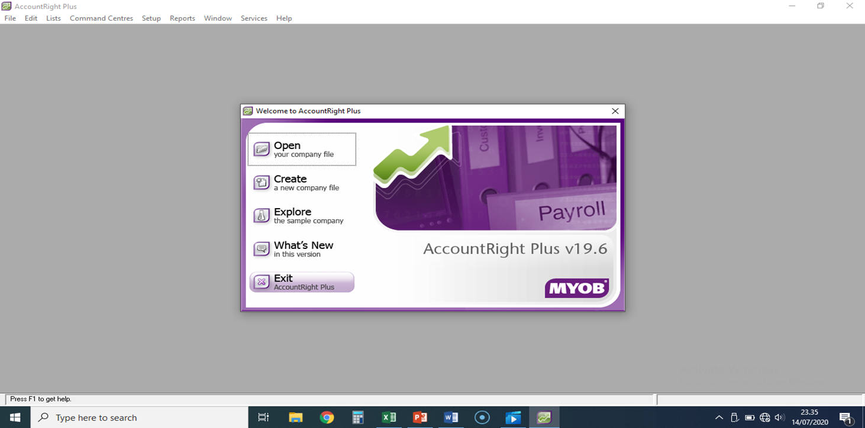

**Cara 2**

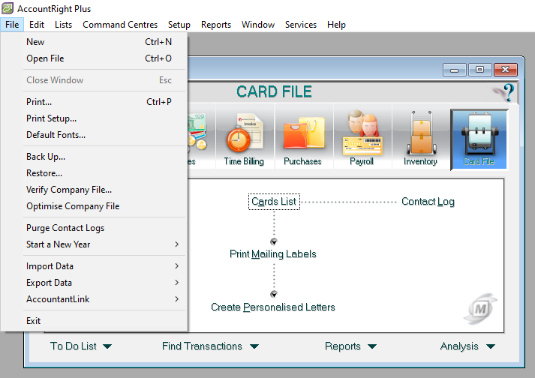

**Soal Pilihan Ganda.**

1. Unsur-unsur yang saling mempengaruhi dalam sistem komputerisasi akuntansi yaitu ….

a. Software, Hardware, Program Application, Input dan Output

b. Hardware, Software, Input, dan Output

c. Software, Hardware, Brainware, Input dan Output

d. Input, Hardware, Software, Process, dan Output

e. Hardware, Program Application, Input dan Output

1. Program MYOB termasuk kelompok ….

a. Input dan Output

b. Hardware

c. Process

d. Software

e. Brainware

3. Format tanggal program MYOB sejak awal adalah ….

a. YYYY/MM/DD

b. DD/MM/YYYY

c. MM/DD/YYYY

d. YYYY/DD/MM

e. MM/YYYY/DD

4. Menu yang digunakan untuk pembuatan file data bisnis baru ….

a. Explore

b. What’s New

c. Open

d. Create

e. Exit

5. Kolom informasi perusahaan yang harus diisi (tidak boleh kosong) ….

a. Serial Number

b. Company Name

c. Address

d. Phone and fax number

e. Email Address

6. Yang dimaksudkan dengan Current Financial Year ….

a. Periode akuntansi yang sedang berjalan

b. Periode akuntansi yang akan datang

c. Periode akuntansi yang lalu

d. Periode akuntansi selama perusahaan beraktivitas

e. Periode akuntansi tertentu

7. Yang dimaksud dengan Last Month of Financial Year ….

a. Bulan awal dari periode akuntansi

b. Bulan awal dan akhir dari periode akuntansi

c. Bulan akhir dari periode akuntansi

d. Akhir bulan (Desember) dari periode akuntansi

e. Akhir bulan (Januari) dari periode akuntansi

8. Yang dimaksud dengan Conversion Month ….

a. Bulan saat terjadinya penutupan buku

b. Bulan saat perpindahan ke komputer akuntansi

c. Bulan awal periode akuntansi yang berjalan

d. Bulan akhir periode akuntansi yang berjalan

e. Bulan pergantian periode akuntansi

1. Jika perusahaan menggunakan jumlah periode 13 bulan, maka bulan ke-13 khusus untuk ….

a. Mencatat transaksi bulan Desember

b. Mencatat transaksi awal periode

c. Mencatat transaksi penutupan buku

d. Mencatat transaksi kesalahan

e. Mencatat rekonsiliasi akun-akun tertentu

1. Nama file data bisnis harus unik, artinya ….

a. Nama file harus mudah diingat

b. Nama file harus mudah ditemukan atau dicari

c. Nama file harus spesifik tidak ada yang menyamai

d. Nama file harus sama digunakan berkali-kali

e. Nama file disimpan di folder khusus